“Un dia al col·legi Petru Rares” (Piatra Neamt)

Curtmetratge d’una estudiant romanesa

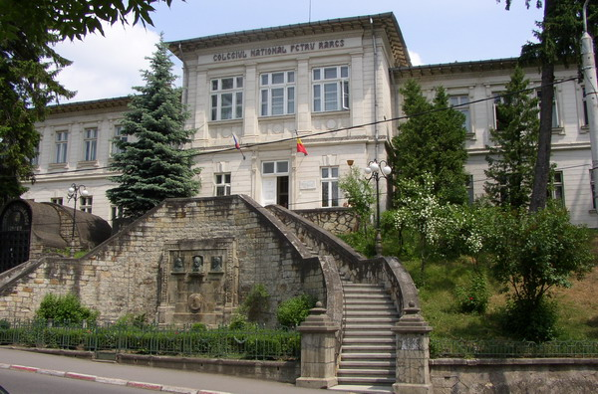
Presentat per alumnes del Cairat que van viatjar a Romania
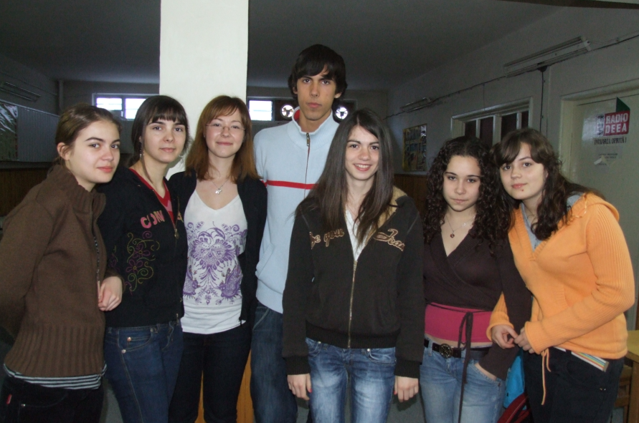

Dimecres 7 de maig

11:00 – 11:30 h.

A la BIBLIOTECA

